
Nº 1, AÑO I

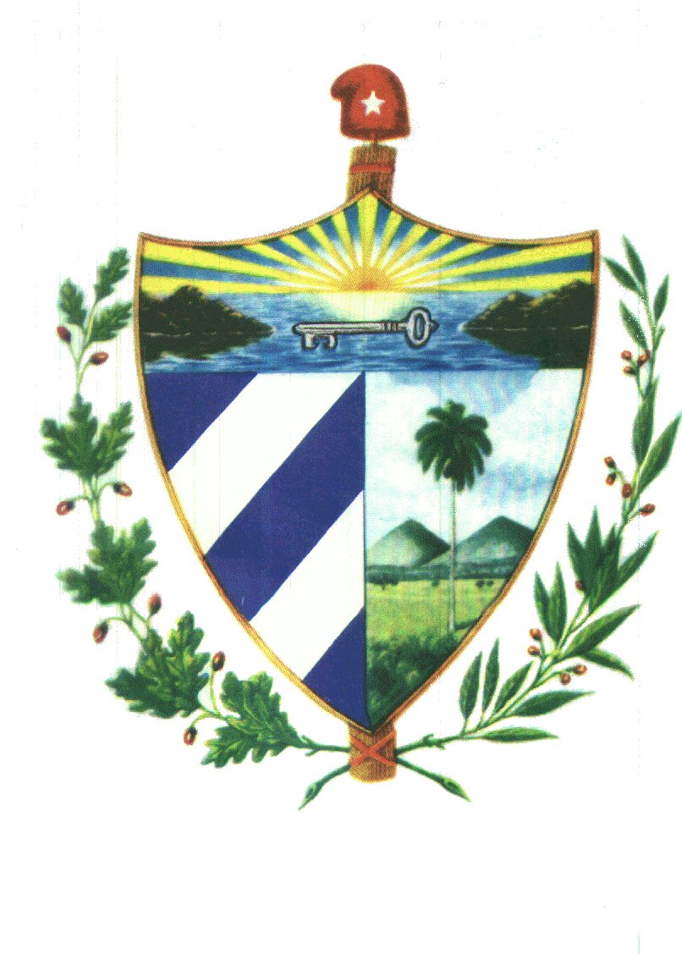
ORGANO DE DEVULGACIÓN DE LOS ALUMNOS DE 2º AÑO DE MEDICINA.
POLICLÍNICO DOCENTE VEDADO.
EDITORIAL
! GUÁIMARO CONTUNDENTE!
Por: Manuel Ramos Guerrero
Entre los días 10-11 de abril del año 1869 se reunieron aquí en el poblado camagüeyano de Guáimaro, representantes de Oriente, Camaguey y Las Villas en lo que se convirtió en debate necesario para el futuro de la naciente "República de Cuba en Armas".
A esta cita concurrieron importantes figuras de la contienda bélica, entre los que se encontraban Carlos M. de Céspedes, Ignacio Agramonte y Salvador Cisneros Betancourt, Marqués de Sta. Lucía quienes expusieron e intercambiaron ideas sobre la estructuración y unificación de la Nación.
De la oposición entre los criterios cespedistas y agramontinos prevalecieron los de éste último, demostrando Céspedes con esto que "primero la patria y luego la patria", al aceptar en aras de la unidad lo expuesto por Agramonte, sobre la organización republicana. La Asamblea designó Presidente de la República a Carlos Manuel de Céspedes, mientras que al frente de la Cámara de Representantes, como Poder Legislativo, se designó a Cisneros Betancourt conjuntamente con Miguel Jerónimo Gutiérrez; Agramonte y Zambrana fungirán como Secretarios.
El momento más importante, sin lugar a dudas, fue el nacimiento de la Nación cubana y la aprobación de su Constitución y en ella, el artículo 24 que declara que … "Todos los habitantes de la República son enteramente libres".

POR SIEMPRE JÓVENES AMADOS
Por: Grettel Martínez

"Fueron enterrados sin un nombre, una cruz o una lápida, cuatro de Sur a Norte, cuatro de Norte a Sur. "
Así denunciaban en las páginas del periódico habanero La Lucha, el horrendo fusilamiento de 8 estudiantes de medicina efectuado el 27 de noviembre de 1871 en La Habana, acusados falsamente de haber profanado el sepulcro de un español de relieve.
El Cuerpo de Voluntarios exigió en juicio la muerte de estos jóvenes, simples estudiantes, a pesar de la honesta y brillante defensa que les hizo el español Federico Capdevila.
El fusilamiento, afrontado por ellos con entereza digna de su cubana, se convirtió en símbolo palpable del abismo que separa al pueblo cubano de los mecanismos gubernamentales de la península.
Ahora andan, Alonso, Anacleto, Ángel, Carlos de la Torre, Carlos Verdugo, Eladio, José de Marcos, Juan Pascual, multiplicados en batas blancas, subiendo cerros, montañas, penetrando selvas, brindando salud y aliviando al ser humano.

ENTREVISTAS
Por Karen Cruz

El Mayor General del Ejército Libertador Máximo Gómez, al comentar la muerte de El Mayor, Ignacio Agramonte, el 11 de mayo pasado, en las tierras de Jimaguayú, opino lo siguiente:
"Lamento no haberlo conocido, ha sido una gran pérdida. La Revolución en Camaguey y en toda Cuba continuará, porque él sembró el ejemplo y espíritu de sacrificio en sus tropas, que avizora nuestro triunfo futuro".
Camaguey, mayo de 1873.

CORRESPONSALÍA
"LA CRECIDA DEL RIO HA ARRASADO CON TODO"

Se ha iniciado una gran ofensiva contra el Ejército Libertador y la población campesina, bajo el mando del Conde de Valmaseda.
Algunas medidas tomadas hasta el comento por el sanguinario general:
- Todo hombre con más de 15 años fuera de su finca o casa será fusilado.
- Las casas en las que no haya bandera blanca como símbolo de paz, serán quemadas.
- Las mujeres solteras fura de sus residencias serán reconcentradas en la ciudad

Corrresponsal de Guerra:
Rosa B. Ramírez

INCENDIO SÍ, DOBLEGACIÓN NO.
Por Thais A. Domínguez

"Que triste verla, envuelta en llamas, destruidas sus casas, su iglesia, sus lugares: fue bello ver el amor a la patria, a su pueblo."
Así se describe este hecho, protagonizado por el pueblo bayamés el 12 de enero de 1869, cuando ante el avance incontenible de las tropas españolas, el pueblo decidió, anteponiendo los intereses de la patria a los suyos propios, quemar la ciudad y marchar al monte, antes de ser doblegados por los españoles.

Con este hecho quedó demostrado que la Revolución tiene el apoyo del pueblo, demostrando su grandeza y su amor patrio.

HEMOS PERDIDO A NUESTRO "PADRE"
Colaboradora: Magda Lisbet Castillo
Tristeza inmensa envuelve hoy a nuestra Patria. De los ojos de Oriente brotan lágrimas que demuestran el dolor de haber perdido a nuestro Padre.
Cuba hoy está de luto, de negro se viste la Patria, esa patria que soñó ver libre e independiente.
Fue él quien aquel glorioso 10 de Octubre inició la lucha por nuestra independencia, quien llamó hermanos a sus esclavos, dándole la libertad.
Este día, 27 de febrero de 1874 quedará en nuestra historia, pues hemos perdido un hombre valeroso, un jefe incondicional, en fin un gran Padre.
En desigual duelo con tropas españolas, cae en heroico combate en la finca San Lorenzo, Sierra Maestra, CARLOS MANUEL PERFECTO DEL CARMEN DE CÉSPEDES Y LÓPEZ DEL CASTILLO, más conocido por "EL PADRE DE LA PATRIA".

